19-3-2020

DIAGRAMAS

Recetario

**MATERIA:** Ingeniera en Software Asistida por computadora

**INTEGRANTES:**

-Garcia Gonzalez Andres

-

-

-

-

***INDICE***

**Diagrama de Casos de Uso3**

**Diagrama de Actividades4**

**Diagrama de Componentes5**

**Diagrama de Clases6**

**DIAGRAMA DE CASOS DE USO**

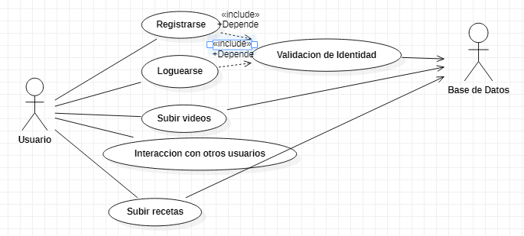

**DIAGRAMA DE ACTIVIDADES**

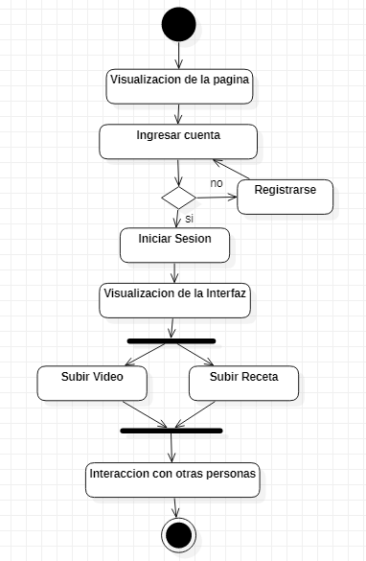

**DIAGRAMA DE COMPONENTES**

**DIAGRAMA DE CLASES**